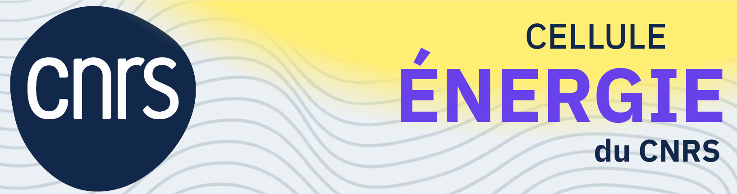 | Appel à projets 2025  AAP Energie@CNRS

Date limite d’envoi des dossiers

15 Novembre 2024 à 12h00

Le dossier sera déposé sur l’application NOA ⁽¹⁾ :

https://noa.cnrs.fr

Le document qui sera joint devra être enregistré (en pdf) sous la forme :

« NOM_Prenom_AcronymeLabo_AAP_ENERGIE@CNRS_2025 »

Attention : le coordinateur du projet s’engage à informer préalablement son directeur de laboratoire du dépôt de ce dossier.

- S’enregistrer d’abord sur le site NOA si vous n’avez pas de compte via votre organisme; puis sélectionner ENERGIE@CNRS_2025

I - FICHE D’IDENTITE DU PROJET DE RECHERCHE

Acronyme du Projet (maximum 20 caractères)
Titre complet du Projet

Mots-clés associés au Projet
Les projets présentants un fort lien avec un ou plusieurs des six défis sociétaux du Contrat d’Objectif et de Performance (COP) du CNRS seront examinés avec une attention particulière.
Projet en relation avec le thème (cocher ceux qui conviennent)

Thème 1 : Systèmes Énergétiques Multivecteurs et IA

Thème 2 : Énergie et Changement Climatique

Thème 3 : Énergie et Recyclage

Thème 4 : Énergie et Environnement

Coordinateur du projet (Partenaire 1)
Nom du responsable scientifique | Prénom | Institut principal | Laboratoire (sigle éventuel et nom complet) | % de temps consacré au projet

Autres partenaires
Nom du responsable scientifique | Prénom | Institut principal | Laboratoire (sigle éventuel et nom complet) | % de temps consacré au projet

Moyens demandés :
Item | Justification | Montant (en euros HT)
Fonctionnement
Petits équipements
Missions
Total
Description courte du Projet (maximum 10 lignes)

II - PRESENTATION DETAILLEE DU PROJET

Les partenaires du projet
.

Coordinateur du projet = Partenaire 1

Nom |  | Prénom |  | Fonction |  | % de temps consacré au projet
Laboratoire (nom complet et sigle éventuel) :
N° Unité : |  | Institut scientifique de rattachement (cas échéant):
Organismes de Tutelle principal :
Adresse complète du laboratoire

Mail |  |  | Tel
Autres membres de l’équipe participant au projet
Enseignants-chercheurs, chercheurs, ingénieurs de recherche, post-doctorants et doctorants
Nom |  | Prénom |  | Poste statutaire |  | % de temps consacré au projet
3 plus récentes publications du coordinateur

Partenaire 2

Nom |  | Prénom |  | Fonction |  | % de temps consacré au projet
Laboratoire (nom complet et sigle éventuel) :
Unité : |  | Institut scientifique de rattachement :
Organismes de Tutelle principal :
Adresse complète du laboratoire

Mail |  |  | Tel
Autres membres de l’équipe participant au projet
Enseignants-chercheurs, chercheurs, ingénieurs de recherche, post-doctorants et doctorants
Nom |  | Prénom |  | Poste statutaire |  | % de temps consacré au projet
3 plus récentes publications du partenaire 2
- .
- .
- .

(Si plus de 2 partenaires, ajouter ici l’équivalent du tableau ci-dessus)

Description du projet (5 pages max)

Adéquation du projet avec les directives de l’AAP-ENERGIE (partie A de l’AAP) : à justifier (1/2 page max)

Contexte et objectifs (2 page maximum)
Préciser les enjeux scientifiques et technologiques, la position du projet par rapport à l'état de l'art national et international. Indiquer clairement les objectifs scientifiques du projet et les verrous à lever. Démontrer le caractère innovant du projet et la prise de risques scientifique

Description du projet (2 pages maximum)
Décrire le programme de travail envisagé.; Démontrer la complémentarité des partenaires

Résultats attendus (1/2 page max)
Indiquer les retombées scientifiques escomptées ainsi que les perspectives en cas de succès du projet.

Demande budgétaire

Fonctionnement et Missions | Fonctionnement | Petits équipements | Missions | Total (k€ HT)
Partenaire 1
Partenaire 2
Partenaire 3
Total 1

Demande budgétaire : Justifier très succinctement la demande financière
- .
- .
- .

Avis du directeur du laboratoire :

Signature :

